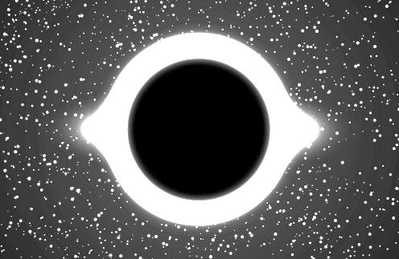 | A verseny témája miatt biztosan Te is jobban észreveszed a világűrrel kapcsolatos híreket. Egészen sok ilyen van, amelyekről az országos sajtó is gyakran beszámol. Évfordulók, új felfedezések, új elméletek… Ezekből a legkülönbözőbb magazinok sem maradhatnak ki. Érkeznek is a szerkesztőségeikbe ilyen témájú írások, de ezek nem mindig teljesen készek a megjelentetésre. A hitelesség érdekében a bennük lévő adatokat ellenőrizni szükséges, a kéziratokat publikálható, közölhető formára kell hozni.  Az alábbi a feladatban ebben kérjük segítséged. Szeretnénk, ha az írás valóban megjelenhetne, így szükségünk van az információs műveltségedre, a könyvtárhasználati tudásodra!
Az egyik szerkesztőségbe érkezett kézirat a fekete lyukakról szól.

6.
A jó címválasztás fontos. Ha túl hatásvadász, akkor az valószínűleg kattintásvadász vagy álhír, ha meg mást ígér, akkor felesleges bosszúságot okoz az információt keresőknek.

a) Értékeld a kézirat jelenlegi címét az alábbi szempontok mentén! Töltsd ki a táblázatot!

Szempont | Megfelel? | Indoklás
Figyelemfelkeltő
Nem csap be
Tömör
A téma megjelölése
(Összhangban van az írás tartalmával, kifejezi a tartalmat)
Egyedi cím (vagyis nincs sok más azonos című mű)

b) Javasolj másik címet a műnek! Ez feleljen meg a fenti célok mindegyikének!
80.
81.
82.
83.
84.
85.
86.
87.
88.
89.
90.
91.
92.
93.
94.

A kézirat
A LAMOST óriási teljesítménye megváltoztatja a tudományt
Bajban vannak a csillagászok, néhány elméletet újra kell gondolniuk. Nem is olyan mesze felfedeztek egy olyan fekete lyukat, amekkora az eddigi elméletek szerint nem is létezhetne.
Néhány éve egy nemzetközi csillagászcsoport alakult kínai, amerikai, holland, olasz, spanyol, lengyel és ausztrál csillagászokból. A csoport vezetője a kínai nemzeti csillagvizsgáló professzora. A csoport a kínai LAMOST spektroszkóp-teleszkóp műszert használta az égbolt megfigyelésére. 2016-ban indult kutatásuk során csaknem 300 csillagot kísértek figyelemmel. A csillagok 14 magnitúdónál fényesebbek voltak, és mindegyiket 26 alkalommal mértek meg.
Az egyik kiválasztott csillag az LB-1 jelet kapta. A 15 000 fényév távolságban lévő csillag mérési adatai alapján arra következtettek, hogy van neki egy rejtélyes társa, egy sötét kísérője, amelyek tömege a napénak hetvenszerese.
Az adatok alapján ennek egy csillag-fekete lyuk párosnak kell lennie. Ennek azonban ellentmond a fekete lyuk nagy tömege.
A fekete lyukak létezését Einstein relativitáselmélete jósolta meg. Azóta ezt csillagászati megfigyelésekkel is sikerült jól alátámasztani.
A tudománynak eddig kétféle fekete lyuk létezését sikerült bebizonyítania: a csillagtömegű és a szupermasszív fekete lyukat. De a most felfedezett fekete lyuk nem illik egyik mintába sem.
A tudósok már régóta sejtik, hogy létezhetnek olyan közepes tömegű fekete lyukak, amelyek egy köztes kategóriába tartoznak. Ennek lehet első bizonyítéka a most vizsgált objektum.
Ilyen fekete lyuk kialakulásának az lehet a magyarázata, hogy az LB-1 rendszer valaha nem kettős, hanem hármas rendszer volt. Két csillag közel egy pedig távolabb keringett egymástól. A két közelebbi csillag egyetlen fekete lyukban egyesült, így jött létre a szokatlan nagy tömeg.
Egy másik elmélet szerint az is elképzelhető, hogy valójában a rendszernek most is három tagja van. Amit egy fekete lyuknak gondolunk, az valójában két, egymás körül nagyon közel keringő, csillagtömegű fekete lyuk. Így nincs szükség egy harmadik fekete lyuk kategóriára.

Liu, J. és mtsi.: A wide star–black-hole binary system from radial-velocity measurements. In: Nature, 2019. 575. sz., 618–621. p.

